PRODUCT REQUIREMENTS DOCUMENT
OpenSport 双设备 IMU 实时运动监测
从技术 demo 到可验证产品方案
字段 | 内容
文档状态 | 内部评审稿
版本 | V1.0
日期 | 2026-07-22
产品阶段 | Demo 验证 / MVP 定义
目标读者 | 产品、设计、算法、客户端、测试、项目负责人

一句话定义 通过两台耳戴式 IMU 设备的本地实时数据与算法推理，为研发/测试人员提供运动状态、置信度、姿态和信号质量的可视化监测能力。

0. 评审结论摘要
- 当前 demo 已打通双设备、双数据链路、本地推理和网页实时可视化，具备继续验证的工程基础。
- 现阶段算法仅适合作为内部探索结果：窗口级准确率 78.4%、平衡准确率 75.4%、ROC AUC 0.810；会话级准确率 84.0%。
- 数据来自少量人员、单日、预分段动作，标签仍使用临时业务规则，因此不得对外宣称为正式产品准确率。
- MVP 应优先完成佩戴有效性门控、状态滞回、设备连接引导、异常提示、会话记录与可回溯日志，再扩大数据采集与跨人验证。

1. 背景与问题

1.1 背景
OpenSport 当前已形成耳戴式 IMU 数据采集、清洗、特征提取、模型训练、实时推理和双设备监测页面的闭环。demo 支持 WitMotion CSV 记录流与 BLE GATT 直连两条隔离链路，面向研发现场展示两台设备的实时状态。

1.2 用户问题
- 采集人员难以快速确认两台设备是否都在稳定产出有效数据。
- 算法人员缺少实时观察推理状态、置信度与原始信号趋势的统一入口。
- 出现断连、WitMotion 占用、数据陈旧或佩戴异常时，当前提示不足以支持非研发用户自行排障。
- 模型效果、业务标签与产品承诺之间尚未建立清晰边界。

2. 产品目标与成功指标

2.1 产品目标
- 让现场人员在 30 秒内确认两台设备、数据链路与实时推理是否正常。
- 让算法/测试人员可对比两侧设备的运动概率、六轴数据、姿态角与短时趋势。
- 让异常状态可识别、可解释、可恢复，并保留可定位问题的会话记录。
- 以内部可验证指标逐步收敛算法能力，不提前扩张为医疗、健康诊断或精准健身计量。

2.2 MVP 成功指标（建议）
指标 | 口径 | MVP 目标
双设备可用率 | 有效测试时长内两台设备同时有新鲜数据的占比 | ≥ 95%
端到端可视延迟 | 采样产生至页面状态更新的 P95 | 记录流 ≤ 2 s；BLE ≤ 1 s
断连可感知时间 | 最后采样至页面进入异常态 | ≤ 3 s
恢复成功率 | 可恢复异常中按引导恢复成功的会话占比 | ≥ 90%
内部模型基线 | 按受试者分组的独立验证 | 先不低于现有平衡准确率 75.4%
状态稳定性 | 稳定行为下每分钟无意义状态翻转次数 | ≤ 2 次

3. 用户与核心场景
角色 | 核心诉求 | 典型任务
数据采集员 | 快速确认设备和数据正常 | 选择链路、检查双设备、发现断连、完成采集
算法工程师 | 验证实时特征与模型输出 | 观察概率、趋势、错误动作、导出日志
测试/项目负责人 | 按统一标准验收 demo | 执行测试用例、确认异常态、记录结论
未来终端用户 | 获得稳定且可理解的运动反馈 | 本期不直接开放，仅作为后续产品化对象

4. 范围定义
范围内（MVP） | 范围外（本期不做）
两台指定 IMU 设备的状态与实时数据展示 | 任意品牌/任意数量设备的通用接入
WitMotion 记录流与 BLE 直连二选一 | 同一设备被两条链路同时连接
运动/非运动二分类与概率展示 | 动作计数、卡路里、医疗或健康诊断
加速度、角速度、姿态角与近 180 点趋势 | 长期云端历史分析与跨端账号体系
断连、等待、重连、数据陈旧等异常提示 | 自动修复第三方 WitMotion 软件问题
本地数据与会话日志 | 未经授权上传原始传感器数据

5. 当前 Demo 说明（As-Is）
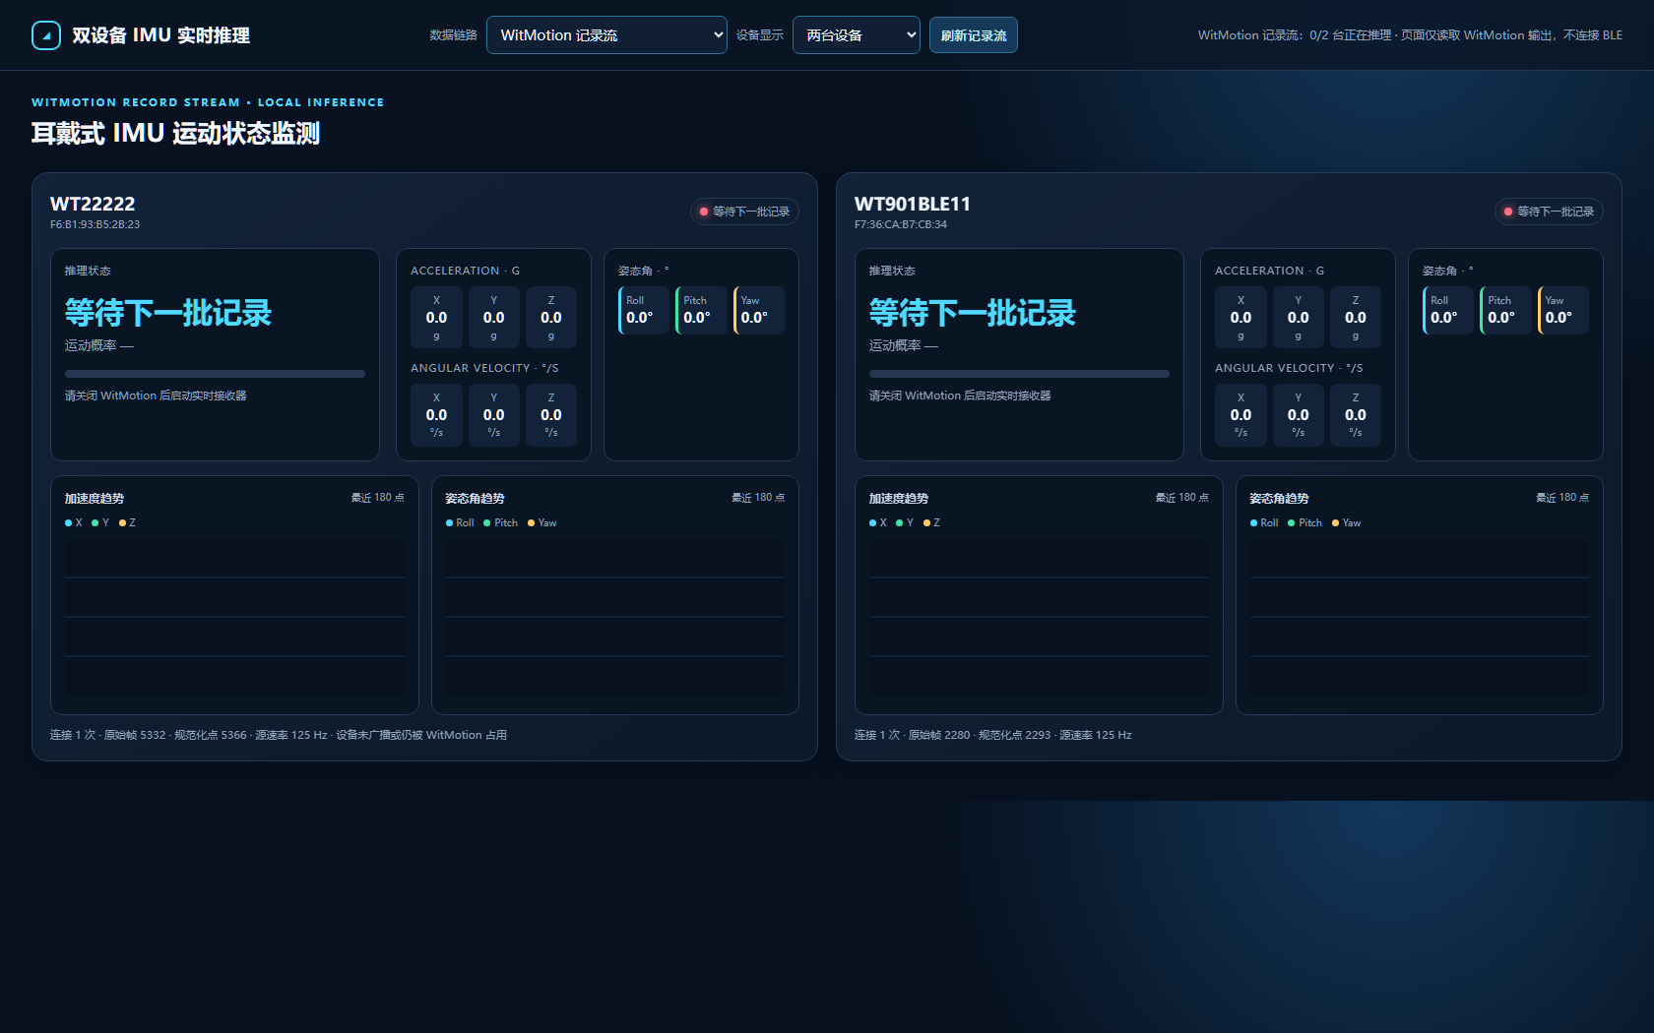
图 1 当前双设备 IMU 实时推理面板（本地 demo）
模块 | 当前能力 | 说明
链路选择 | 记录流 / BLE 直连 | 两条数据源隔离；同一设备不可并行占用
设备筛选 | 两台 / 单台 | 仅改变页面展示，不改变采集对象
推理 | 运动 / 非运动 + 概率 | 2 秒窗口、50% 重叠、阈值 0.5
信号 | 加速度、角速度、Roll/Pitch/Yaw | 展示当前值与最近 180 点趋势
连接状态 | 实时、等待、重连、陈旧 | 3 秒无新样本进入 stale
统计 | 连接次数、原始帧、规范化点、源速率、错误 | 用于现场诊断

6. 目标体验与业务流程（To-Be）
- 启动：用户打开监测服务，系统默认进入“WitMotion 记录流”，读取最近一次有效配置。
- 选择链路：若使用 WitMotion 采集，保持记录流；若使用 BLE 直连，页面明确提示先关闭 WitMotion。
- 设备检查：系统分别显示两台设备的连接、采样新鲜度、源速率与佩戴有效性。
- 推理：每台设备独立形成 2 秒窗口，完成清洗、特征提取与概率计算；满足滞回规则后切换展示状态。
- 监测：用户可切换单台/双台视图，观察数值与趋势；异常卡片提供原因和下一步操作。
- 结束：保存会话摘要、设备状态、推理序列和错误日志；原始数据遵循最小化与授权策略。

7. 功能需求
ID | 优先级 | 需求 | 产品规则 | 验收要点
FR-01 | P0 | 数据链路选择 | 支持记录流与 BLE 直连二选一；切换后不混用历史样本。 | 选择后 1 s 内更新来源说明；接口返回 source 与选择一致。
FR-02 | P0 | 双设备独立监测 | 固定展示 WT22222、WT901BLE11 的独立状态和数据。 | 单台异常不影响另一台刷新；设备身份与地址一致。
FR-03 | P0 | 实时推理 | 展示运动/非运动、概率、最后采样时间。 | 概率范围 0–100%；窗口不足时显示“正在积累窗口”。
FR-04 | P0 | 状态滞回 | 连续 3 个窗口满足阈值后进入运动，连续 5 个窗口不满足后退出。 | 稳定输入下不出现单窗口闪烁；规则可配置并记录版本。
FR-05 | P0 | 连接与陈旧判断 | 超过 3 s 无新样本显示异常态，并区分等待、连接、重连、被占用。 | 状态、颜色、文案三者一致；不只依赖颜色表达。
FR-06 | P0 | 传感器展示 | 显示三轴加速度、三轴角速度、姿态角及近 180 点趋势。 | 单位固定；无值用“—”而非伪造 0。
FR-07 | P0 | 佩戴有效性门控 | 检测取下/不对称佩戴时暂停输出运动结论。 | 页面显示“佩戴无效”；恢复稳定佩戴后再进入窗口积累。
FR-08 | P1 | 异常自助排障 | 针对 WitMotion 占用、未广播、服务未启动、文件未追加给出动作指引。 | 每种异常均有可执行的一步建议与重试入口。
FR-09 | P1 | 会话记录 | 记录起止时间、设备、链路、模型版本、阈值、异常与摘要指标。 | 可按 session_id 定位完整日志；不覆盖原始数据。
FR-10 | P1 | 设备筛选 | 可查看双设备或任意单台，不改变后台采集。 | 切换视图后 300 ms 内完成，后台样本计数持续增长。
FR-11 | P2 | 数据导出 | 导出当前会话的摘要与推理序列。 | 导出文件不默认包含个人身份字段。

8. 状态、文案与异常规则
状态 | 触发条件 | 用户文案 | 建议动作
等待数据 | 服务可用但无有效样本 | 等待设备数据 | 检查采集软件或接收器
正在积累 | 样本不足 2 秒窗口 | 正在积累推理窗口 | 保持设备稳定连接
实时连接 | 3 秒内持续收到样本 | 实时推理中 | 无需操作
数据陈旧 | 最后样本年龄 > 3 秒 | 数据已暂停 | 检查链路或刷新
正在重连 | 接收器执行重连 | 设备重连中 | 等待；超时后展示原因
WitMotion 占用 | BLE 无法连接且检测到占用可能 | 设备可能被 WitMotion 占用 | 关闭 WitMotion 后重试
佩戴无效 | 取下或不对称佩戴门控命中 | 请重新佩戴设备 | 调整后静止 5–10 秒校准
服务不可用 | API 请求失败 | 本地监控服务未启动 | 启动服务并重新加载

9. 数据与算法要求

9.1 当前基线
项目 | 当前值 | 产品解释
模型 | L2 正则化逻辑回归 | 解释性较好，作为 demo 基线
样本 | 97 个文件、50 个采集会话、7,638 个窗口 | 样本规模有限
窗口 | 2 秒、50% 重叠 | 约每 1 秒产生一次新推理
阈值 | 0.5 | 尚未按业务成本系统校准
窗口级 | 准确率 78.4%；平衡准确率 75.4%；AUC 0.810 | 仅内部嵌套分组验证
会话级 | 准确率 84.0%；平衡准确率 85.4%；AUC 0.884 | 窗口概率均值后的结果

重要边界 上述结果来自少量人员、单日和预先分段的数据。标签中的“运动”实际按临时的 exercise/non_exercise 协议映射，ambiguous 与 wear_artifact 未参与训练；不能推导新用户、自由生活或坐姿健康判断的真实准确率。

9.2 产品化数据要求
- 每段必须保存 subject_id、device_id、session_id、raw_action、fitness_state、motion_state、posture_state、wear_state、context、采样率、设备方向、起止时间和备注。
- 每人每动作至少 3–5 段、每段 1–3 分钟，覆盖不同人员、日期、松紧度与真实负样本；验证按人划分。
- 每次佩戴静止 5–10 秒完成重力与零偏校准；保存原始数据，清洗结果另存并保留日志。
- 模型包必须包含模型版本、特征版本、窗口参数、阈值、训练数据版本和评估报告。

10. 非功能需求
类别 | 要求
性能 | 页面轮询与渲染不阻塞；双设备持续运行 2 小时无明显内存增长；P95 延迟符合第 2.2 节。
可靠性 | 单设备断连不影响另一设备；CSV 追加读取不得重复导入同一会话；重启后状态可恢复。
安全与隐私 | 默认本地处理；原始传感器和身份信息不提交代码仓库、不自动上传；导出遵循最小化原则。
可访问性 | 状态同时使用文字、图标与颜色；控件支持键盘操作；正文与背景对比度达到 WCAG AA。
兼容性 | MVP 支持 Windows 10/11 与最新版 Edge/Chrome；窄屏采用单列卡片。
可观测性 | 记录连接、帧数、规范化样本、源速率、丢弃字节、最后错误、模型与配置版本。

11. 埋点与评估方案
事件/指标 | 关键属性 | 用途
session_start / end | session_id、source、model_version、device_count | 计算会话成功率与时长
source_switch | from、to、result、duration_ms | 评估链路切换体验
device_state_change | device_id、from、to、reason、age_ms | 定位断连与状态抖动
inference_change | device_id、label、probability、threshold | 评估输出稳定性
recovery_action | error_type、action、result | 优化异常指引
export_result | format、row_count、contains_raw | 审计数据导出

12. Figma 原型与视觉交付规范
设计稿建议以当前深色监测台为视觉基线，但交付时必须从“技术展示页”升级为“任务导向的状态监测工具”。

12.1 页面与组件
- Frame：Desktop 1440、Desktop 1280、Tablet 768、Mobile 375；桌面双列，≤1050 px 单列。
- 页面：首页/监测台、链路切换确认、设备异常、佩戴校准、会话结束摘要、空状态。
- 组件：Source Select、Device Filter、Device Card、Connection Chip、Inference State、Probability Bar、Sensor Tile、Trend Chart、Error Banner、Action Button。
- 组件变量：deviceState（waiting/live/stale/reconnecting/error）、inference（unknown/active/idle/invalidWear）、density（desktop/mobile）。

12.2 标注要求
项目 | 交付标准
布局 | 8 px 基础栅格；卡片内边距 16/24；桌面内容最大宽度 1680；断点和重排规则写入 Dev Mode。
颜色 | 建立 Background/Surface/Border/Text/Info/Success/Warning/Danger token；不得只用颜色区分状态。
文字 | 中文优先；状态文案与第 8 节一致；数值单位固定，不重复混排。
交互 | 选择、悬停、聚焦、禁用、加载、错误、空态均需组件状态；切换链路需说明占用风险。
图表 | 标注时间窗、采样点数、坐标范围、自适应规则、缺失点处理和图例颜色。
开发交付 | 图层语义命名；组件与变量可复用；关键流程连线；需求 ID 写入注释；图标使用 SVG。

Figma 评审重点 设计评审不能只看正常态。至少用 8 个状态场景走查：双设备正常、单设备断连、两台均无数据、窗口积累、WitMotion 占用、BLE 重连、佩戴无效、API 不可用。

13. 验收测试清单
编号 | 场景 | 预期结果
AC-01 | 记录流正常追加 | 两台卡片独立更新；source=witmonitor；无 BLE 占用提示
AC-02 | 切换 BLE 直连 | 展示关闭 WitMotion 提示；来源切换后不混入记录流样本
AC-03 | 单台断连 >3 秒 | 该卡片进入数据陈旧/重连；另一台继续刷新
AC-04 | 窗口不足 | 显示正在积累，不显示运动概率 0%
AC-05 | 单窗口越过阈值 | 不立即切换状态；满足连续窗口规则后再切换
AC-06 | 检测到佩戴异常 | 暂停运动结论并引导重新佩戴与校准
AC-07 | API 停止 | 页面显示服务不可用；恢复后自动继续，无需刷新整页
AC-08 | 窄屏 375 px | 卡片单列、无横向溢出、控件可操作
AC-09 | 连续运行 2 小时 | 无明显内存泄漏；计数单调；页面仍可交互
AC-10 | 结束会话并导出 | 文件包含 session、设备、模型与异常摘要；无未授权个人信息

14. 版本路线图
阶段 | 目标 | 核心交付
V1.0 Demo 固化 | 可重复演示与测试 | 状态机、滞回、佩戴门控、异常文案、测试用例
V1.1 内部试用 | 提升稳定性与可追溯性 | 会话管理、导出、日志、性能与长稳测试
V1.2 算法验证 | 获得可信的跨人结果 | 扩大数据、多日多人与真实负样本、按人独立验证
V2.0 产品化探索 | 面向真实用户验证价值 | 用户研究、任务闭环、隐私机制、设备与客户端集成

15. 风险与待决策项
类型 | 问题 | 建议决策
业务定义 | “运动”是人体活动、健身状态还是具体动作？ | V1 明确为协议定义的健身/非健身；文案避免泛化
算法 | 开合跳、弯腰取物、跑步机等存在明显混淆 | 补数据与重做标签前，不扩大能力承诺
佩戴 | 设备取下/松动可能造成强信号并被误判 | 佩戴有效性作为推理前置门控
链路 | WitMotion 与 BLE 可能互相占用 | 产品交互坚持二选一并提供切换引导
姿态 | 绝对角度跨人、跨佩戴不可直接比较 | 每次佩戴做中立姿态校准，使用相对角度
隐私 | 原始 IMU 与人员标签可能构成敏感研究数据 | 默认本地、最小采集、分离身份映射并控制导出

附录 A：需求评审检查表
- □ 业务目标、目标用户和使用场景已由负责人确认。
- □ “运动/非运动”的标签定义与对外文案一致。
- □ P0 功能、异常态、埋点与验收用例已完成评审。
- □ Figma 组件状态、响应式断点和开发标注已齐全。
- □ 算法报告包含按人划分验证、阈值依据和失败案例。
- □ 隐私、数据留存、导出范围和权限边界已确认。
- □ 发布前完成双设备长稳、断连恢复和链路切换测试。

